**2025年外文原版图书线上书展荐购活动操作简介**

**一、书展荐购方式**

1.浏览器中输入书展网址https://www.cnpbook.com，即可进入中图PSOP图书采选平台，点击书展页面，即可进入书展首页。

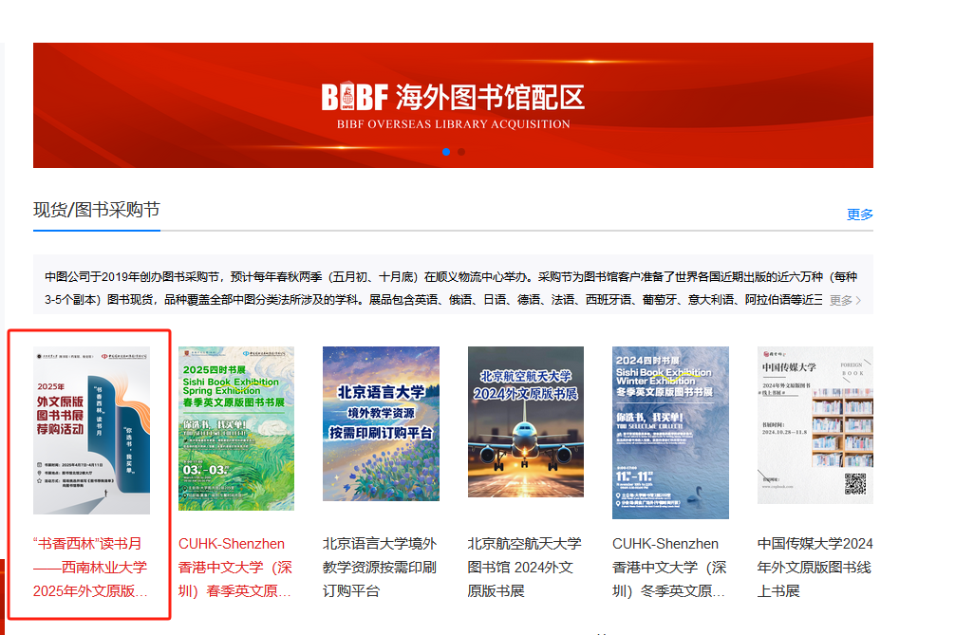



登录账号：xnly

登录密码：123456

打开网页后，请选择“账号密码登录”进行操作。

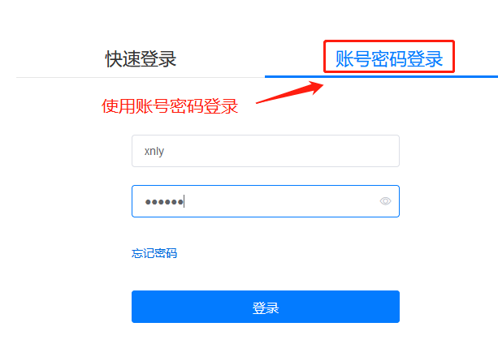

2.此帐号为西南林业大学公用帐号，登录该账号向图书馆推荐图书并填好个人信息后，系统会自动生成个人帐号，之后可直接用个人帐号登录向图书馆推荐图书（如继续使用公用帐号，再次推荐仍需填写个人信息）。

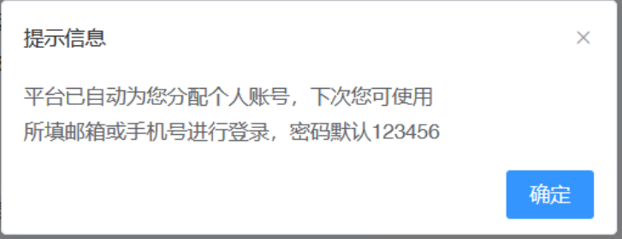

1. 登录完成后，在书展页面选择想看的学科即可浏览展览图书界面。

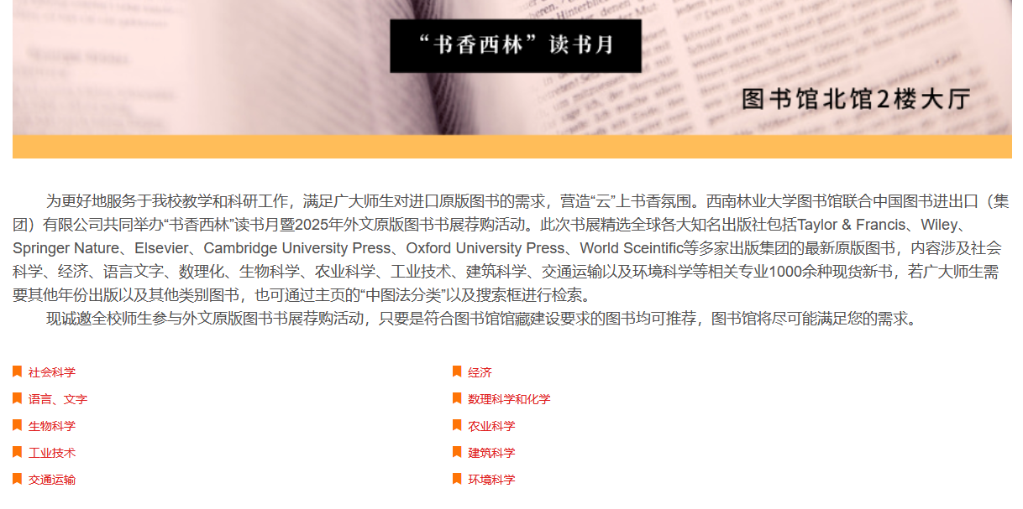

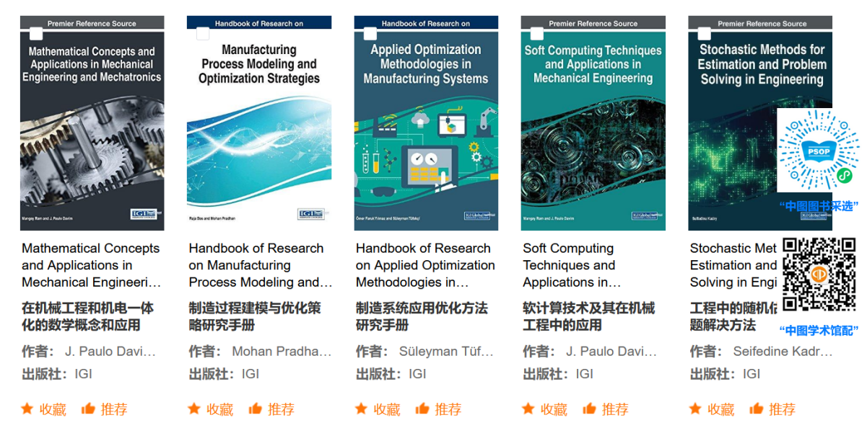

4.若有喜欢的图书，单本荐购可以点击“推荐”，一次性多本荐购可以点击“收藏”。

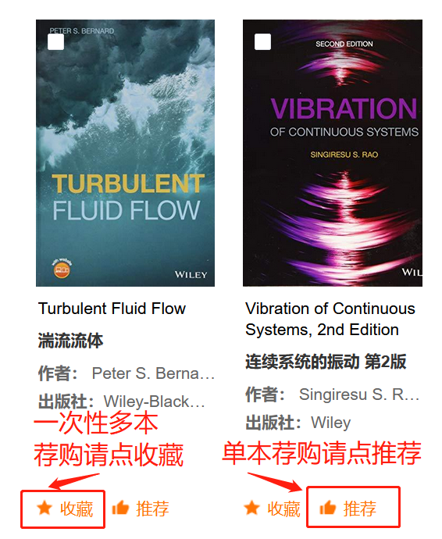

（1）点击“推荐”的步骤如下：

①填写必填项目后单击确定，进行下一步填写。（请您如实填写信息，以便推荐图书上架后可通知您）

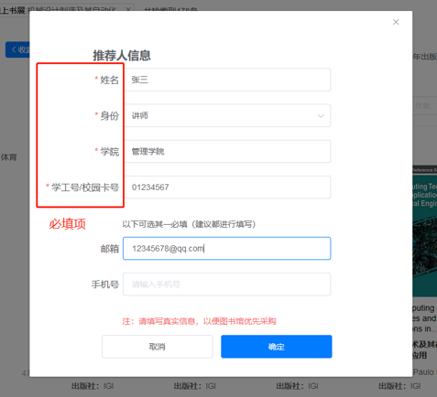

②基本信息填写完整以后，选择图书需求的紧急程度以及推荐理由（选填）后，点击“推荐”即可。

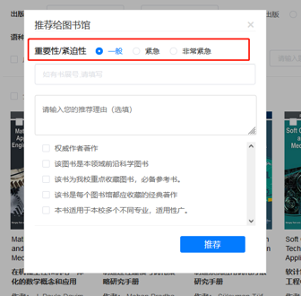

③以上步骤操作完成，网页顶部会显示“推荐成功”的标识。即管理员老师可看到推荐信息。

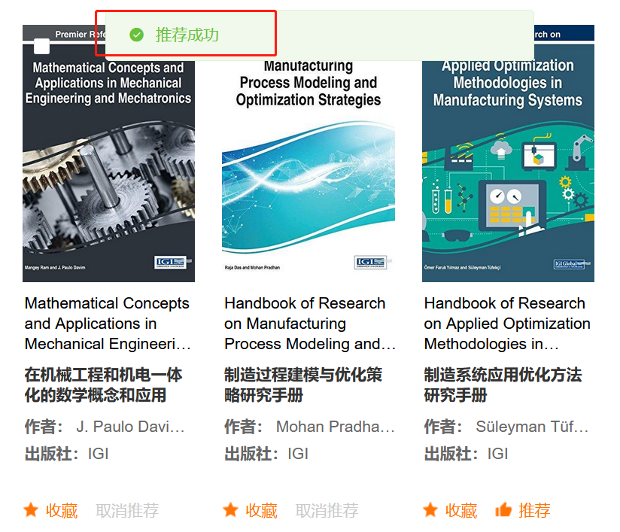

（2）点击“收藏”的步骤如下：

①填写必填项目后单击确定，进行“收藏理由” 填写。

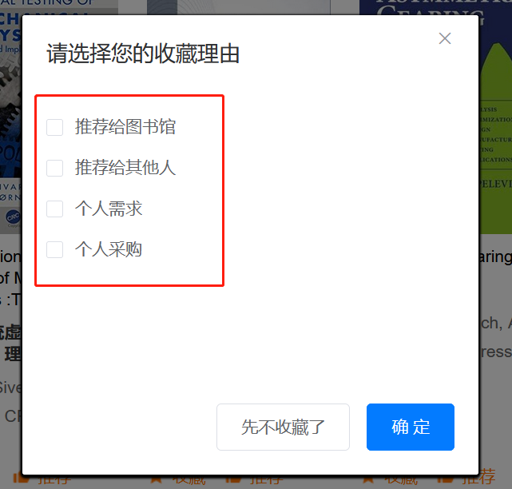

②“收藏理由”填写完成后，若想看到这些书，可点击网页右上角“我的收藏”查看。

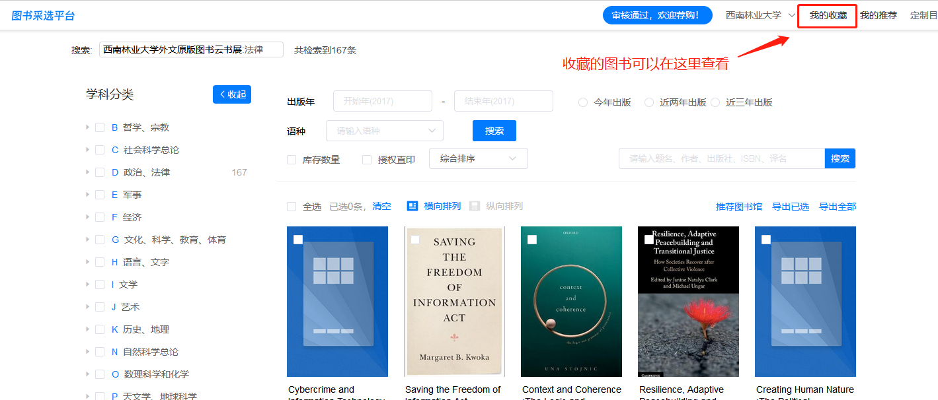

③在“我的收藏”中可以多本勾选后批量推荐图书。

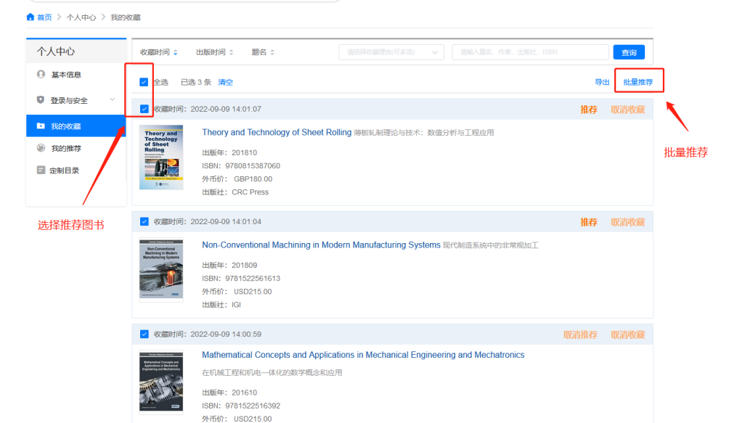

④以上步骤操作完成，首页会显示“推荐成功”的标识。即管理员老师可看到推荐信息。

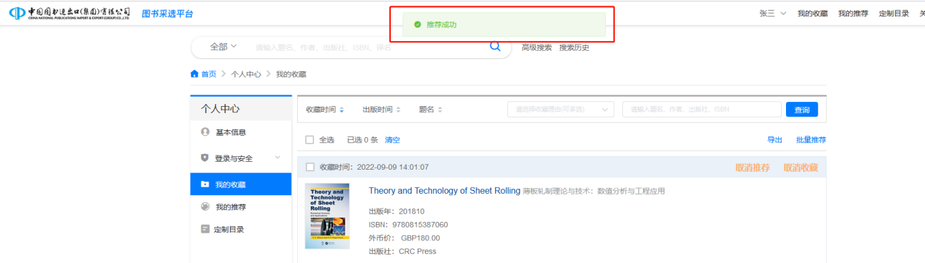

**二、参与有奖**

参与线上书展选书的师生，将按照被采纳收录进入馆藏的荐购图书数量与质量赢取优秀读者奖。

一等奖：2名

文创水杯

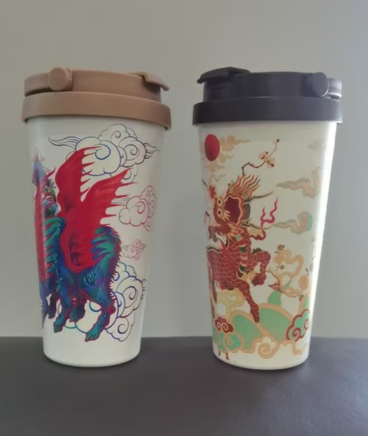

二等奖：3名

故宫文创帆布袋

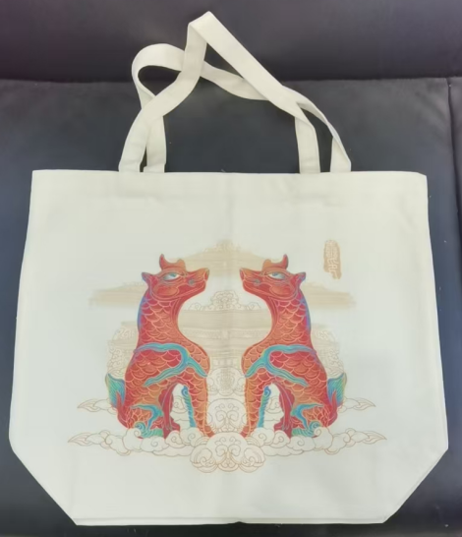

三等奖：5名

文创挂件

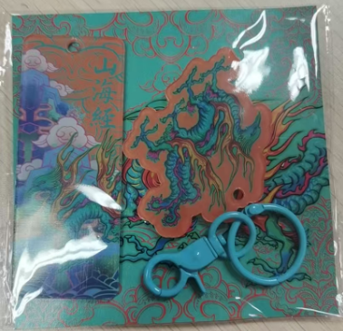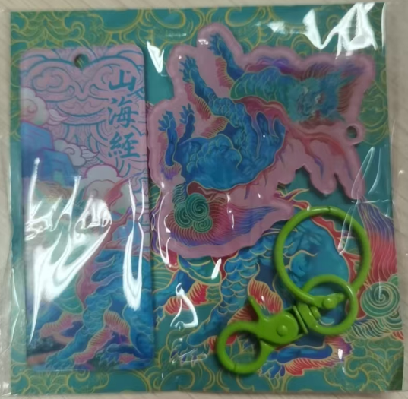

1. 特别说明

1、图书荐购为实名荐购，读者在荐购时必须填写姓名、身份、学院、学工号/校园卡号、邮箱或手机号等相关信息，以便图书馆能及时将图书到馆信息通知读者。

2、本活动结束后PSOP图书采选平台将继续免费开放，供全校师生日常荐购外文原版图书所用，活动时间外荐购不再参与本次评奖活动，但图书馆仍会尽可能满足读者的荐购需求。